**NHẬP MÔN CÔNG NGHỆ PHẦN MỀM**

Nhóm môn học: 07

**BÁO CÁO TỔNG HỢP**

**Đề tài: Hệ thống quản lí cho thuê sân bóng mini**

Nhóm thực hiện: 13

Thành viên: **Nguyễn Huy Hoàng** **B19DCPT094**

**Nguyễn Khánh Nam B20DCCN454**

**Dương Thị Thanh Tâm** **B20DCCN588**

**Trần Thúy Vân B20DCCN720**

Modul cá nhân thực hiện : Khách hàng thanh toán

1. **Biểu đồ UC chi tiết**

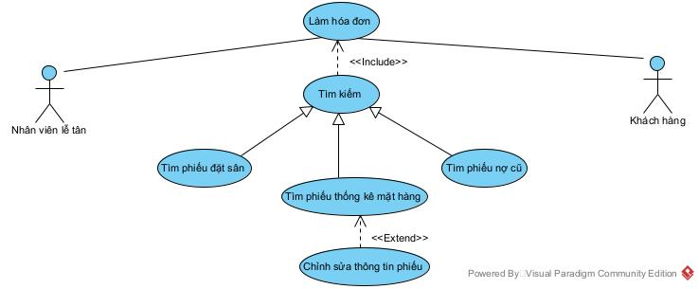

* Trong module có một Actor chính giao tác với dữ liệu là nhân viên lễ tân và một Actor trừu tượng tham gia gián tiếp đến hệ thống là khách hàng
* Trong biểu đồ ta có các Usecase chính mà nhân viên cần thao tác trên hệ thống là: Tìm kiếm phiếu đặt sân, Tìm phiếu thống kê mặt hàng (Khách hàng có thể yêu cầu kiểm tra thông tin phiếu), Xuất hóa đơn cho Khách hàng trong đó có bao gồm nợ cũ của Khách hàng hoặc của sân bóng(nếu Khách hàng trả nhiều hơn số tiền cần thanh toán)
* Actor chính Nhân viên lễ tân tác động trực tiếp với Actor trừu tượng Khách hàng qua Usecase “Xuất hóa đơn cho khách hàng”.
* Usecase “Tìm kiếm” được phân ra 3 usecase con.Các usecase con là : Tìm phiếu đặt sân, Tìm thống kê mặt hàng, Tìm nợ cũ.
* Trong Usecase “Tìm thống kê mặt hàng” ta có thể có hoặc không sử dụng chức năng “Chỉnh sửa thông tin phiếu” phụ thuộc vào yêu cầu của khách hàng sao cho chính xác. Liên kết này được thể hiện qua đường nối mũi tên <<extend>>.

1. **Kịch bản chuẩn**

|  |  |
| --- | --- |
| Scenario | Khách hàng thanh toán |
| Actor | Nhân viên lễ tân, Khách hàng |
| Pre - condition | Nhân viên lễ tân đăng nhập hệ thống thành công với tài khoản kiểu receptionist |
| Post - condition | Hệ thống lưu lại và in ra hóa đơn để NV lễ tân giao cho khách hàng |
| Main event | 1. NV lễ tân A chọn chức năng thanh toán trên hệ thống. 2. Giao diện hệ thống của nhân viên A hiện lên gồm có nút tìm kiếm khách hàng. 3. Nhân viên A chọn vào nút tìm kiếm khách hàng, nhập tên của khách hàng B vào thanh tìm kiếm. 4. Hệ thống hiện lên giao diện danh sách kết quả tìm kiếm liên quan theo tên B giống như bảng sau:  |  |  |  |  |  | | --- | --- | --- | --- | --- | | STT | Tên khách hàng | SĐT | Trạng thái |  | | 1 | B | 0384572xxx | Đến hạn | Select | | 2 | BAC | 09632xx78x | Còn 31 ngày | Select | | 3 | BCA | 0378xx2xxx | Còn 1x ngày | Select |  1. Nhân viên A hỏi tên của khách hàng B. 2. Khách hàng B cung cấp tên cho nhân viên A. 3. Nhân viên A chọn vào dòng của đúng thông tin khách hàng B trên danh sách kết quả tìm kiếm. 4. Hệ thống hiện lên giao diện danh sách các phiếu đặt sân của khách hàng B đang đặt như sau:  |  |  |  |  |  |  |  | | --- | --- | --- | --- | --- | --- | --- | | STT | Mã phiếu đặt | Số tiền đã thanh toán | Số tiền cần thanh toán | Ngày bắt đầu đặt sân | Trạng thái |  | | 1 | P0A1 | 350.000 | 400.000 | 12/05/2022 | Đang khả dụng | Select | | 2 | P0A2 | 50.000 | 50.000 | 15/07/2022 | Hủy hợp đồng | Select | | 3 | P0A3 | 0.000 | 600.000 | 11/12/2022 | Đang khả dụng | Select |  1. Nhân viên A hỏi khách hàng B mã phiếu đặt sân mà khách hàng B muốn thực hiện thanh toán. 2. Khách hàng B cung cấp cho nhân viên A mã phiếu đặt sân mà khách hàng B muốn thanh toán. 3. Nhân viên A chọn đúng hóa đơn có mã P0A3 mà khách hàng B đã cung cấp thông tin. 4. Hệ thống hiển thị giao diện hóa đơn gồm các thông tin như: thông tin cá nhân của khách hàng, thông tin thuê sân, chi phí thuê sân, nợ cũ nếu có, nút điều hướng tới bảng danh sách các vật phẩm sử dụng theo từng buổi. Dòng cuối hiện tổng tiền thanh toán của hóa đơn bao gồm cả tiền nợ cũ của khách hàng B tồn tại trong phiếu đặt sân mã P0A1. 5. Nhân viên A chọn xem danh sách các vật phẩm sử dụng theo từng buổi. 6. Hệ thống hiển thị giao diện danh sách các vật phẩm sử dụng theo từng buổi như sau:  |  |  |  |  |  | | --- | --- | --- | --- | --- | |  | 15/12/2022 |  |  |  | | Mã | Tên | Giá | Số lượng | Thành tiền | | D1 | Đồ uống có ga | 15.000 | 2 | 30.000 | | F5 | Hoa quả dầm | 20.000 | 4 | 80.000 | | D3 | Nước tăng lực | 12.000 | 3 | 36.000 |  |  |  |  |  |  | | --- | --- | --- | --- | --- | |  | 24/12/2022 |  |  |  | | Mã | Tên | Giá | Số lượng | Thành tiền | | F2 | Bánh | 10.000 | 2 | 20.000 |  1. Nhân viên A thông báo với khách hàng B các thông tin có trong giao diện hóa đơn để khách hàng B xác nhận lại. 2. Khách hàng B yêu cầu nhân viên A cập nhật lại thông tin các vật phẩm trong bảng thống kê của hóa đơn. 3. Nhân viên A sửa lại thông tin trong bảng danh sách các vật phẩm theo thông tin khách hàng B cung cấp. 4. Hệ thống hiện giao diện sau khi nhân viên A thực hiện chỉnh sửa như sau:  |  |  |  |  |  | | --- | --- | --- | --- | --- | | Mã | Tên | Giá | Số lượng | Thành tiền | | D1 | Đồ uống có ga | 15.000 | 2 | 30.000 | | F5 | Hoa quả dầm | 20.000 | 4 | 80.000 | | D3 | Nước tăng lực | 12.000 | 4 | 48.000 |  1. Nhân viên A nhấn xác nhận lưu và cập nhật lại hệ thống. 2. Hệ thống hiển thị giao diện hóa đơn. 3. Nhân viên A giao cho khách hàng B mô phỏng hóa đơn thông qua màn hình dành cho khách hàng. 4. Khách hàng B xác nhận lại các thông tin có trong hóa đơn là chính xác. 5. Nhân viên A tiếp nhận hành động thanh toán của khách hàng B. 6. Khách hàng B thực hiện thanh toán một phần hóa đơn của phiếu đặt sân mã P0A3. 7. Nhân viên A sau khi xác nhận khách hàng B đã thanh toán một phần hóa đơn P0A3, chọn nút cập nhật số tiền đã thanh toán trong giao diện hóa đơn của hệ thống. 8. Hệ thống quay trở lại giao diện chính của nhân viên lễ tân A. |
| Exception | 4. Hệ thống hiển thị thông báo không tìm thấy tên của khách hàng B.  4.1. Nhân viên A click OK trong thông báo, xác nhận lại với nhân viên quản lý về thông tin của khách hàng B  4.2. Hệ thống quay trở lại giao diện tìm khách hàng theo tên.  12. Hệ thống hiển thị không tìm thấy phiếu đặt sân mà khách hàng B đã cung cấp.  12.1. Nhân viên A click OK trong thông báo, xác nhận lại với khách hàng B về thông tin phiếu đặt sân và đề xuất vấn đề này với nhân viên quản lý.  12.2. Hệ thống quay trở lại giao diện danh sách phiếu đặt sân của khách hàng B.  20. Khách hàng B thực hiện thanh toán nhiều hơn số tiền trong hóa đơn đề cập.  20.1 Nhân viên A xác nhận số tiền khách hàng B đã thanh toán, nhấn nút cập nhật hệ thống.  20.2 Hệ thống cập nhật lại trạng thái của các phiếu đặt sân của khách hàng B, quay trở lại giao diện hệ thống của nhân viên lễ tân A. |

1. **Biểu đồ thực thể pha phân tích của modul**

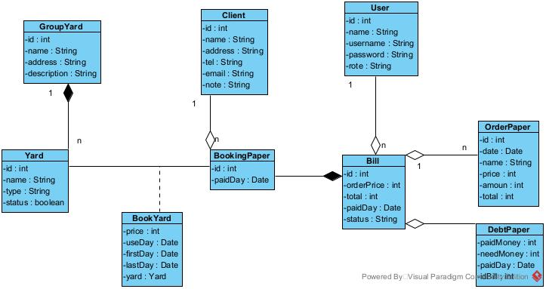

1. **Biểu đồ lớp đầy đủ pha phân tích của modul**

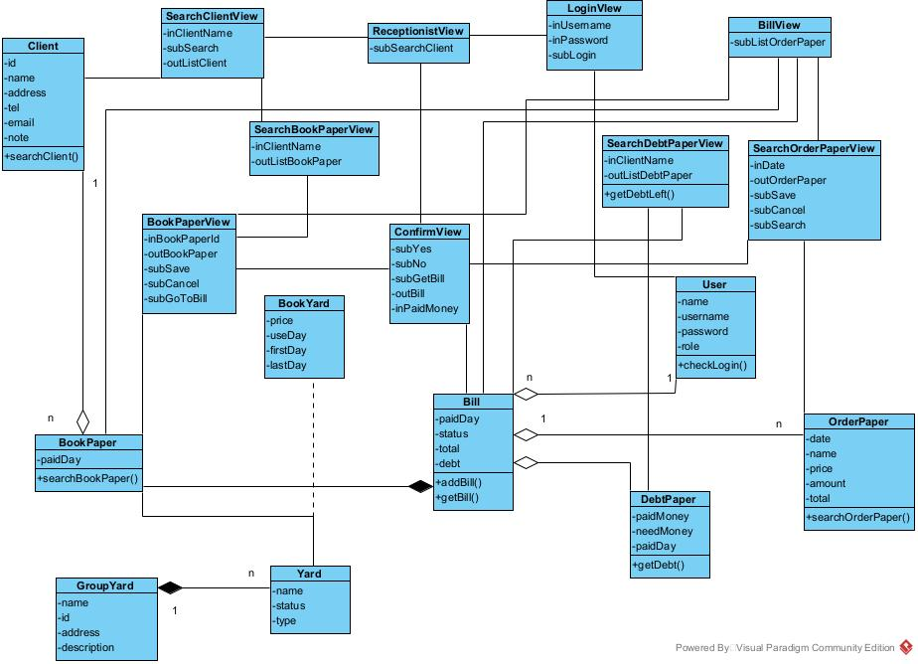

1. **Biểu đồ tuần tự pha phân tích của modul**

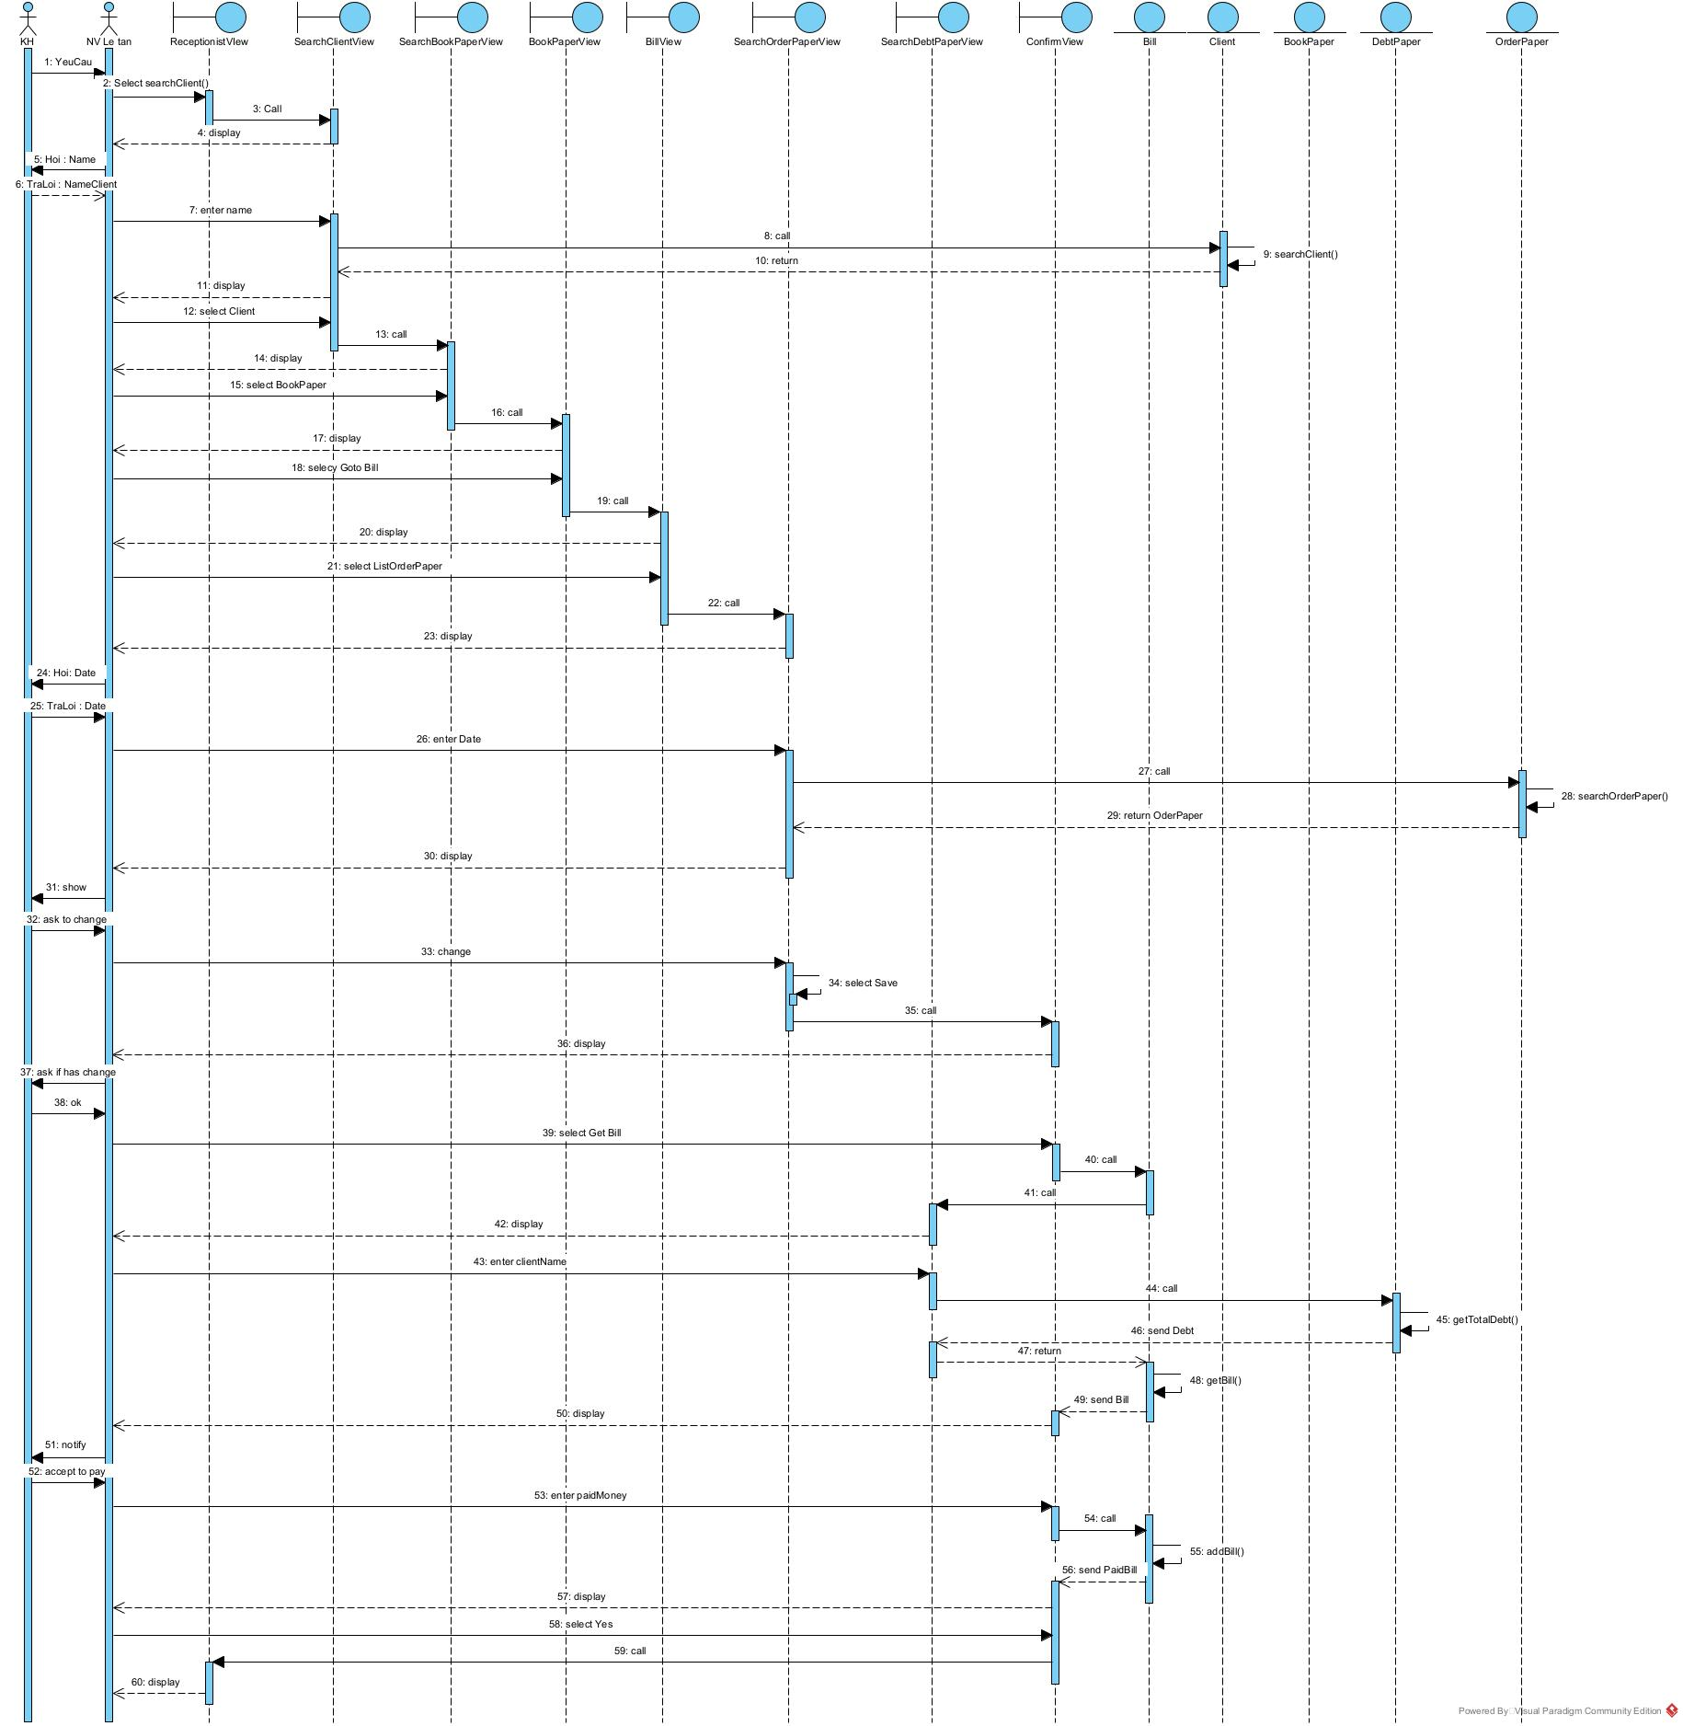

1. **Biểu đồ thiết kế lớp thực thể của modul**

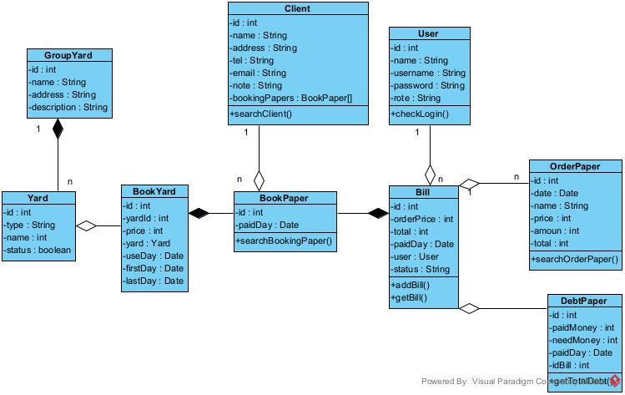

1. **Biểu đồ thiết kế cơ sở dữ liệu của modul**

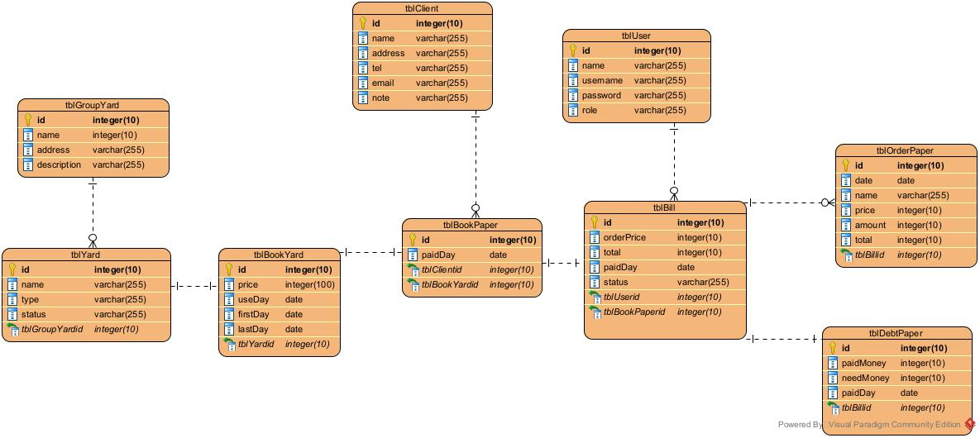

1. **Thiết kế giao diện và biểu đồ lớp thiết kế chi tiết đầy đủ của modul**
2. Thiết kế giao diện của modul “Khách hàng thanh toán

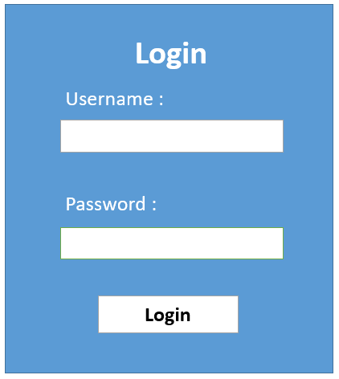

*LoginFrm*

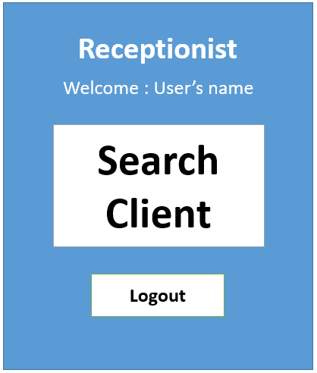

*ReceptionistFrm*

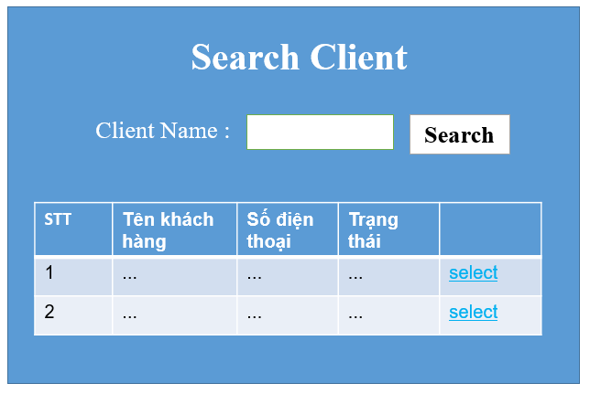

*SearchClientFrm*

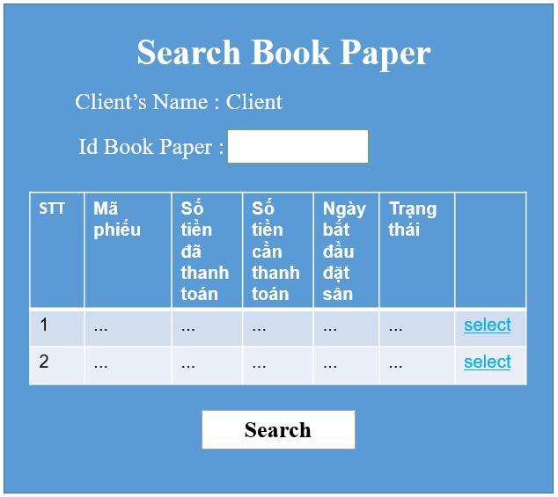

*SearchBookPaperFrm*

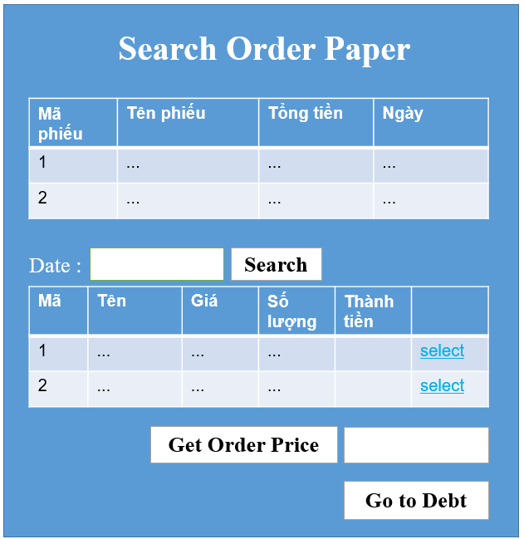

*SearchOrderPaperFrm*

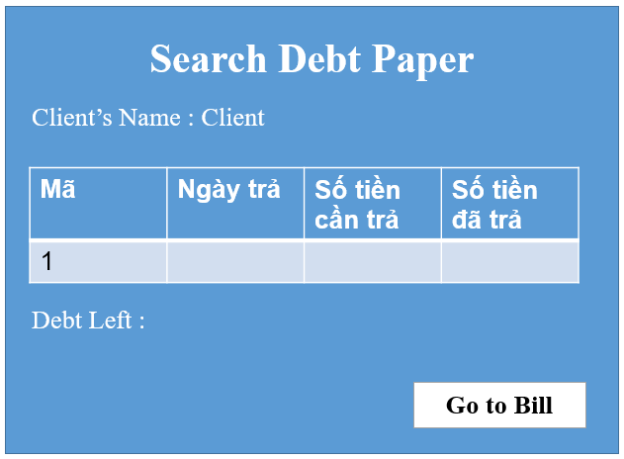

*SearchDebtPaperFrm*

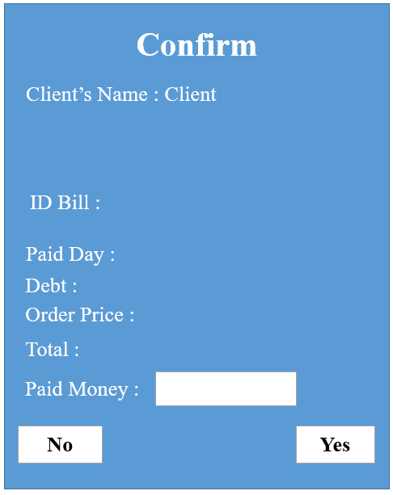

*ConfirmFrm*

1. Thiết kế lớp giao diện của modul “Khách hàng thanh toán”

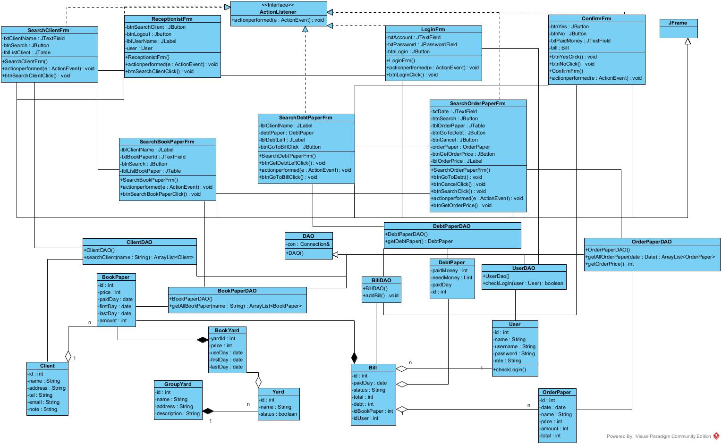

1. **Biểu đồ tuần tự pha thiết kế của modul**

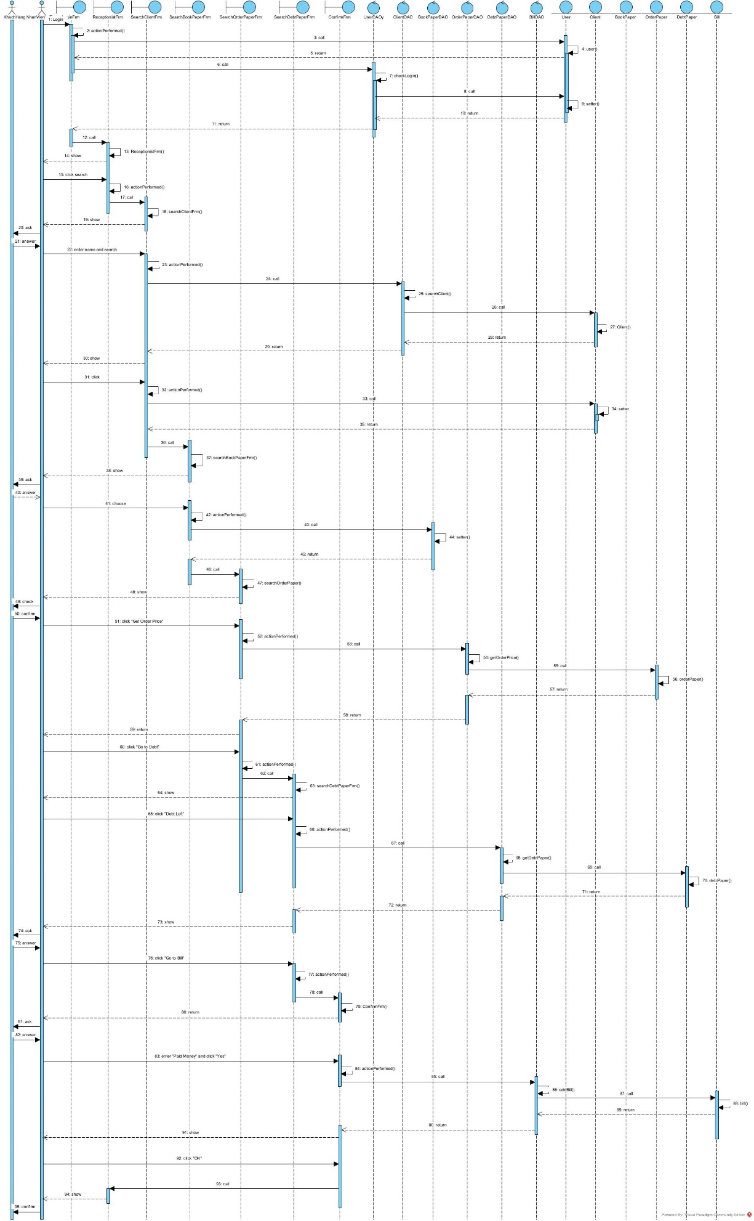

1. **Test plan và test case chuẩn cho test hộp đen của modul**
2. Trường hợp 1 : Tạo hóa đơn cho khách hàng đã có phiếu đặt sân, phiếu sử dụng hàng trong hệ thống

* Cơ sở dữ liệu trước khi kiểm thử :

tblUser :

|  |  |  |  |  |
| --- | --- | --- | --- | --- |
| Id | Username | Password | Name | Role |
| 1 | namnk | nam123 | Nguyễn Khánh Nam | Receptionist |
| 2 | minhlc | m456 | Lê Công Minh | Manager |
| 3 | thanhhv | than4 | Hoàng Văn Thanh | Receptionist |
| 4 | khanhnq | khanh78 | Nguyễn Quốc Khánh | Seller |

tblClient :

|  |  |  |  |  |  |
| --- | --- | --- | --- | --- | --- |
| Id | Name | Address | Telephone | Email | Note |
| 1 | Chu Quang Long | 3-P.Street | 0954573823 | long3p@ |  |
| 2 | Lý thị Minh | 10-A.Street | 0368342649 | mi0A@ |  |
| 3 | Lê Công Hưng | 7-B.Street | 0386234964 | hungB@ |  |
| 4 | Nguyễn Hữu Long | 20-I.Street | 0935789324 | long2i@ |  |
| 5 | Nguyễn Thành Hưng | 53-B.Street | 0367258329 | hun5@ |  |

tblYard :

|  |  |  |  |  |
| --- | --- | --- | --- | --- |
| Id | Name | Type | Status | idGroupYard |
| 1 | S5A | Single | Avail | 1 |
| 2 | S5B | Double | Booked | 1 |
| 3 | S5C | Double | Avail | 1 |
| 4 | S7A | Single | Booked | 1 |
| 5 | S7B | Double | Booked | 1 |

tblBookPaper :

|  |  |  |  |
| --- | --- | --- | --- |
| Id | idClient | paidDay | idBookYard |
| 1 | 4 | 4/4 | 1 |
| 2 | 1 | 2/3 | 2 |
| 3 | 1 | 2/4 | 3 |
| 4 | 5 | 15/4 | 4 |
| 5 | 2 | 30/4 | 5 |

tblBookYard :

|  |  |  |  |  |  |  |
| --- | --- | --- | --- | --- | --- | --- |
| Id | idBookPaper | idYard | Price | useDay | firstDay | lastDay |
| 1 | 1 | 2 | 360000 | Thus/14:00 - 16:00 | 15/3 | 30/3 |
| 2 | 2 | 1 | 375000 | Sun/6:00 - 8:00 | 5/4 | 22/4 |
| 3 | 3 | 3 | 360000 | Fri/16:00 - 18:00 | 4/4 | 22/4 |
| 4 | 4 | 5 | 420000 | Sat/14:00 - 16:00 | 15/4 | 29/4 |
| 5 | 5 | 2 | 250000 | Sun/16:00 - 18:00 | 30/4 | 10/5 |

tblBill :

|  |  |  |  |  |  |  |
| --- | --- | --- | --- | --- | --- | --- |
| Id | idBookPaper | idUser | OrderPrice | Total | paidDay | Status |
|
| 1 | 1 | 3 | 251000 | 575000 | 30/3 | Done |
| 2 | 2 | 1 | 449000 | 786500 | 22/4 | Debt |
| 3 | 3 | 1 | 452000 | 776000 | 22/4 | Done |
| 4 | 4 | 3 | 331000 | 709000 |  | Avail |
| 5 | 5 | 1 |  |  |  | Avail |

tblOrderPaper :

|  |  |  |  |  |  |  |
| --- | --- | --- | --- | --- | --- | --- |
| Id | Date | Name | Price | Amount | Total | idBill |
|
| 1 | 16/3 | Snack | 10000 | 4 | 40000 | 1 |
| 2 | 16/3 | Bò húc | 15000 | 3 | 45000 | 1 |
| 3 | 16/3 | Sting | 12000 | 3 | 36000 | 1 |
| 4 | 23/3 | Sting | 12000 | 2 | 24000 | 1 |
| 5 | 23/3 | Snack | 10000 | 3 | 30000 | 1 |
| 6 | 23/3 | Xoài muối | 10000 | 1 | 10000 | 1 |
| 7 | 30/3 | Xúc xích | 10000 | 2 | 20000 | 1 |
| 8 | 30/3 | Sting | 12000 | 3 | 36000 | 1 |
| 9 | 30/3 | Xoài muối | 10000 | 1 | 10000 | 1 |
| 10 | 9/4 | Snack | 10000 | 4 | 40000 | 2 |
| 11 | 9/4 | Sting | 12000 | 7 | 84000 | 2 |
| 12 | 16/4 | Bò húc | 15000 | 10 | 150000 | 2 |
| 13 | 23/4 | Xoài muối | 10000 | 3 | 30000 | 2 |
| 14 | 23/4 | Bò húc | 15000 | 7 | 105000 | 2 |
| 15 | 23/4 | Xúc xích | 10000 | 4 | 40000 | 2 |
| 16 | 7/4 | Xoài muối | 10000 | 2 | 20000 | 3 |
| 17 | 7/4 | Xúc xích | 10000 | 5 | 50000 | 3 |
| 18 | 7/4 | Sting | 12000 | 7 | 84000 | 3 |
| 19 | 14/4 | Xúc xích | 10000 | 3 | 30000 | 3 |
| 20 | 14/4 | Sting | 12000 | 9 | 108000 | 3 |
| 21 | 14/4 | Xoài muối | 10000 | 5 | 50000 | 3 |
| 22 | 21/4 | Xoài muối | 10000 | 4 | 40000 | 3 |
| 23 | 21/4 | Snack | 10000 | 7 | 70000 | 3 |
| 24 | 15/4 | Bò húc | 15000 | 5 | 75000 | 4 |
| 25 | 22/4 | Sting | 12000 | 3 | 36000 | 4 |
| 26 | 22/4 | Xúc xích | 10000 | 4 | 40000 | 4 |
| 27 | 22/4 | Bò húc | 15000 | 4 | 60000 | 4 |
| 28 | 29/4 | Xúc xích | 10000 | 2 | 20000 | 4 |
| 29 | 29/4 | Snack | 10000 | 4 | 40000 | 4 |
| 30 | 29/4 | Sting | 12000 | 5 | 60000 | 4 |
| 31 | 30/4 | Bò húc | 15000 | 7 | 105000 | 5 |
| 32 | 30/4 | Xúc xích | 10000 | 4 | 40000 | 5 |

tblDebtPaper :

|  |  |  |  |  |
| --- | --- | --- | --- | --- |
| Id | paidMoney | needMoney | paidDay | idBill |
| 1 | 575000 | 575000 | 30/3 | 1 |
| 2 | 750000 | 786500 | 22/4 | 2 |
| 3 | 776000 | 776000 | 22/4 | 3 |

* Kịch bản kiểm thử và kết quả

|  |  |
| --- | --- |
| Kịch bản | Kết quả mong đợi |
| 1. Khởi động ứng dụng. | Giao diện đăng nhập hiện lên có:   * ô nhập tài khoản * ô nhập mật khẩu * nút đăng nhập. |
| 2. Nhập tài khoản, nhập mật khẩu nhân viên lễ tân chính xác và nhấn vào nút đăng nhập. | Giao diện trang chủ của nhân viên lễ tân hiện lên:   * Dòng chữ xin chào nhân viên * Nút Tìm kiếm khách hàng |
| 3. Nhấp vào nút Tìm kiếm khách hàng. | Giao diện tìm kiếm khách hàng hiện lên có:   * ô tìm kiếm theo tên khách hàng * nút tìm kiếm * Bảng hiển thị kết quả tìm kiếm * nút đăng xuất khỏi tài khoản nhân viên lễ tân |
| 4.Nhập từ khóa “Long” | Có 2 khách hàng trong kết quả :   |  |  |  |  |  |  | | --- | --- | --- | --- | --- | --- | | Id | Name | Address | Telephone | Email | Note | | 1 | Chu Quang Long | 3-P.Street | 0954573823 | Long3p@ |  | | 4 | Nguyễn Hữu Long | 20-I.Street | 0935789324 | Long2i@ |  | |
| 5.Nhấn vào tên khách hàng “Chu Quang Long” | Giao diện các phiếu đặt sân mà khách hàng Chu Quang Long đã từng đặt ở hệ thống sân mini :   * Dòng chữ hiển thị tên khách hàng * Ô nhập mã phiếu đặt sân khách hàng muốn thanh toán * Bảng các phiếu đặt sân khách hàng đã từng đặt tại sân  |  |  |  |  | | --- | --- | --- | --- | | Id | idClient | paidDay | idBookYard | | 2 | 1 | 2/3 | 2 | | 3 | 1 | 2/4 | 3 |  * Nút “search” để tìm kiếm mã phiếu đặt sân muốn thanh toán |
| 6.Nhập mã phiếu đặt sân “3” vào ô nhập mã phiếu và nhấn “Search” | Giao diện hiện danh sách các mặt hàng hiển thị với các nội dung :   * Bảng danh sách các mặt hàng khách hàng sử dụng trong quá trình sử dụng phiếu đặt sân số 3  |  |  |  |  |  |  |  | | --- | --- | --- | --- | --- | --- | --- | | Id | Date | Name | Price | Amount | Total | idBill | | | 16 | 7/4 | Xoài muối | 10000 | 2 | 20000 | 3 | | 17 | 7/4 | Xúc xích | 10000 | 5 | 50000 | 3 | | 18 | 7/4 | Sting | 12000 | 7 | 84000 | 3 | | 19 | 14/4 | Xúc xích | 10000 | 3 | 30000 | 3 | | 20 | 14/4 | Sting | 12000 | 9 | 108000 | 3 | | 21 | 14/4 | Xoài muối | 10000 | 5 | 50000 | 3 | | 22 | 21/4 | Xoài muối | 10000 | 4 | 40000 | 3 | | 23 | 21/4 | Snack | 10000 | 7 | 70000 | 3 |  * Ô tìm kiếm phiếu mặt hàng theo này * Nút tìm kiếm phiếu mặt hàng theo ngày * Bảng danh sách mặt hàng tìm kiếm theo ngày * Nút lấy tổng tiền |
| 7.Nhấn nút lấy tổng tiền trong giao diện | Giao diện thanh toán nợ hiện lên với các nội dung :   * Tên khách hàng * Phiếu nợ của khách hàng  |  |  |  |  |  | | --- | --- | --- | --- | --- | | Id | paidMoney | needMoney | paidDay | idBill | | 2 | 750000 | 786500 | 22/4 | 2 |  * Số nợ còn lại : 36500 * Nút chuyển giao diện tới hóa đơn |
| 8.Nhấn nút “Go to Bill”, giao diện chuyển tới giao diện thanh toán hóa đơn | Giao diện thanh toán hóa đơn gồm các thông tin sau :   * Tên khách hàng * Mã hóa đơn : 3 * Ngày thanh toán : 22/4 * Nợ : 36500 * Tiền thanh toán mặt hàng : 452000 * Tổng tiền cần thanh toán : 776000 * Số tiền khách hàng thanh toán : * Nút “Yes” để xác nhận thanh toán hóa đơn và nút “No” để hủy hóa đơn |
| 9.Sau khi nhận tiền của khách hàng, nhập số tiền khách hàng đã thanh toán “812500” vào ô số tiền khách hàng thanh toán | Giao diện hiển thị thanh toán hóa đơn thành công, chuyển giao diện về giao diện trang chủ của nhân viên lễ tân. |

* Cơ sở dữ liệu thay đổi sau khi kiểm thử :

+ chỉ có 2 bảng tblBill và tblDebtPaper thay đổi

tblBill :

|  |  |  |  |  |  |  |
| --- | --- | --- | --- | --- | --- | --- |
| Id | idBookPaper | idUser | OrderPrice | Total | paidDay | Status |
|
| 1 | 1 | 3 | 251000 | 575000 | 30/3 | Done |
| 2 | 2 | 1 | 449000 | 786500 | 22/4 | Done |
| 3 | 3 | 1 | 452000 | 776000 | 22/4 | Done |
| 4 | 4 | 3 | 331000 | 709000 |  | Avail |
| 5 | 5 | 1 |  |  |  | Avail |

tblDebtPaper:

|  |  |  |  |  |
| --- | --- | --- | --- | --- |
| Id | paidMoney | needMoney | paidDay | idBill |
| 1 | 575000 | 575000 | 30/3 | 1 |
| 2 | 750000 | 786500 | 22/4 | 2 |
| 3 | 812500 | 776000 | 22/4 | 3 |

1. Trường hợp 2 : Tạo hóa đơn cho khách hàng không có phiếu đặt sân, không có phiếu sử dụng hàng trong hệ thống.

* Cơ sở dữ liệu trước khi kiểm thử

Ở trường hợp này, các bảng tblUser, tblClient, tblYard, tblBookPaper, tblBookYard sẽ không có sự thay đổi.

tblBill

|  |  |  |  |  |  |  |
| --- | --- | --- | --- | --- | --- | --- |
| Id | idBookPaper | idUser | OrderPrice | Total | paidDay | Status |
|
| 1 | 1 | 3 | 251000 | 575000 | 30/3 | Done |
| 2 | 2 | 1 | 449000 | 786500 | 22/4 | Done |
| 3 | 3 | 1 | 452000 | 776000 | 22/4 | Done |
| 4 | 4 | 5 | 331000 | 709000 |  | Avail |
| 5 | 5 | 1 |  |  |  | Avail |

tblOrderPaper :

tblDebtPaper :

|  |  |  |  |  |
| --- | --- | --- | --- | --- |
| Id | paidMoney | needMoney | paidDay | idBill |
| 1 | 575000 | 575000 | 30/3 | 1 |
| 2 | 750000 | 786500 | 22/4 | 2 |
| 3 | 776000 | 776000 | 22/4 | 3 |

* Kịch bản kiểm thử và kết quả

|  |  |
| --- | --- |
| Kịch bản | Kết quả mong đợi |
| 1. Khởi động ứng dụng. | Giao diện đăng nhập hiện lên có:   * ô nhập tài khoản * ô nhập mật khẩu * nút đăng nhập. |
| 2. Nhập tài khoản, nhập mật khẩu nhân viên lễ tân chính xác và nhấn vào nút đăng nhập. | Giao diện trang chủ của nhân viên lễ tân hiện lên:   * Dòng chữ xin chào nhân viên * Nút Tìm kiếm khách hàng |
| 3. Nhấp vào nút Tìm kiếm khách hàng. | Giao diện tìm kiếm khách hàng hiện lên có:   * ô tìm kiếm theo tên khách hàng * nút tìm kiếm * Bảng hiển thị kết quả tìm kiếm * nút đăng xuất khỏi tài khoản nhân viên lễ tân |
| 4.Nhập từ khóa “Hưng” | Có 2 khách hàng trong kết quả :   |  |  |  |  |  |  | | --- | --- | --- | --- | --- | --- | | Id | Name | Address | Telephone | Email | Note | | 3 | Lê Công Hưng | 7-B.Street | 0386234964 | hungB@ |  | | 5 | Nguyễn Thành Hưng | 53-B.Street | 0367258329 | hun5@ |  | |
| 5.Nhấn vào tên khách hàng “Nguyễn Thành Hưng” | Hệ thống hiển thị thông báo “Khách hàng Nguyễn Thành Hưng không có phiếu đặt sân nào trong cơ sở dữ liệu” |
| 6.Nhấn vào nút OK trên thông báo | Quay trở về giao diện trang chủ của nhân viên lễ tân |

* Cơ sở dữ liệu sau khi kiểm thử:

Không có sự thay đổi nào trong các bảng

1. Trường hợp 3 : Thực hiện 2 lần tạo hóa đơn cho khách hàng có phiếu đặt sân, phiếu sử dụng mặt hàng với cùng một mã phiếu đặt sân.

* Cơ sở dữ liệu trước khi kiểm thử

Ở trường hợp này, các bảng tblUser, tblClient, tblYard, tblBookPaper, tblBookYard sẽ không có sự thay đổi.

tblBill :

|  |  |  |  |  |  |  |
| --- | --- | --- | --- | --- | --- | --- |
| Id | idBookPaper | idUser | OrderPrice | Total | paidDay | Status |
|
| 1 | 1 | 3 | 251000 | 575000 | 30/3 | Done |
| 2 | 2 | 1 | 449000 | 786500 | 22/4 | Done |
| 3 | 3 | 1 | 452000 | 776000 | 22/4 | Done |
| 4 | 4 | 3 | 331000 | 709000 |  | Avail |
| 5 | 5 | 1 |  |  |  | Avail |

tblOrderPaper :

|  |  |  |  |  |  |  |
| --- | --- | --- | --- | --- | --- | --- |
| Id | Date | Name | Price | Amount | Total | idBill |
|
| 1 | 16/3 | Snack | 10000 | 4 | 40000 | 1 |
| 2 | 16/3 | Bò húc | 15000 | 3 | 45000 | 1 |
| 3 | 16/3 | Sting | 12000 | 3 | 36000 | 1 |
| 4 | 23/3 | Sting | 12000 | 2 | 24000 | 1 |
| 5 | 23/3 | Snack | 10000 | 3 | 30000 | 1 |
| 6 | 23/3 | Xoài muối | 10000 | 1 | 10000 | 1 |
| 7 | 30/3 | Xúc xích | 10000 | 2 | 20000 | 1 |
| 8 | 30/3 | Sting | 12000 | 3 | 36000 | 1 |
| 9 | 30/3 | Xoài muối | 10000 | 1 | 10000 | 1 |
| 10 | 9/4 | Snack | 10000 | 4 | 40000 | 2 |
| 11 | 9/4 | Sting | 12000 | 7 | 84000 | 2 |
| 12 | 16/4 | Bò húc | 15000 | 10 | 150000 | 2 |
| 13 | 23/4 | Xoài muối | 10000 | 3 | 30000 | 2 |
| 14 | 23/4 | Bò húc | 15000 | 7 | 105000 | 2 |
| 15 | 23/4 | Xúc xích | 10000 | 4 | 40000 | 2 |
| 16 | 7/4 | Xoài muối | 10000 | 2 | 20000 | 3 |
| 17 | 7/4 | Xúc xích | 10000 | 5 | 50000 | 3 |
| 18 | 7/4 | Sting | 12000 | 7 | 84000 | 3 |
| 19 | 14/4 | Xúc xích | 10000 | 3 | 30000 | 3 |
| 20 | 14/4 | Sting | 12000 | 9 | 108000 | 3 |
| 21 | 14/4 | Xoài muối | 10000 | 5 | 50000 | 3 |
| 22 | 21/4 | Xoài muối | 10000 | 4 | 40000 | 3 |
| 23 | 21/4 | Snack | 10000 | 7 | 70000 | 3 |
| 24 | 15/4 | Bò húc | 15000 | 5 | 75000 | 4 |
| 25 | 22/4 | Sting | 12000 | 3 | 36000 | 4 |
| 26 | 22/4 | Xúc xích | 10000 | 4 | 40000 | 4 |
| 27 | 22/4 | Bò húc | 15000 | 4 | 60000 | 4 |
| 28 | 29/4 | Xúc xích | 10000 | 2 | 20000 | 4 |
| 29 | 29/4 | Snack | 10000 | 4 | 40000 | 4 |
| 30 | 29/4 | Sting | 12000 | 5 | 60000 | 4 |
| 31 | 30/4 | Bò húc | 15000 | 7 | 105000 | 5 |
| 32 | 30/4 | Xúc xích | 10000 | 4 | 40000 | 5 |

tblDebtPaper :

|  |  |  |  |  |
| --- | --- | --- | --- | --- |
| Id | paidMoney | needMoney | paidDay | idBill |
| 1 | 575000 | 575000 | 30/3 | 1 |
| 2 | 750000 | 786500 | 22/4 | 2 |
| 3 | 776000 | 776000 | 22/4 | 3 |

* Kịch bản kiểm thử và kết quả

|  |  |
| --- | --- |
| Kịch bản | Kết quả mong đợi |
| 1. Khởi động ứng dụng. | Giao diện đăng nhập hiện lên có:   * ô nhập tài khoản * ô nhập mật khẩu * nút đăng nhập. |
| 2. Nhập tài khoản, nhập mật khẩu nhân viên lễ tân chính xác và nhấn vào nút đăng nhập. | Giao diện trang chủ của nhân viên lễ tân hiện lên:   * Dòng chữ xin chào nhân viên * Nút Tìm kiếm khách hàng |
| 3. Nhấp vào nút Tìm kiếm khách hàng. | Giao diện tìm kiếm khách hàng hiện lên có:   * ô tìm kiếm theo tên khách hàng * nút tìm kiếm * Bảng hiển thị kết quả tìm kiếm * nút đăng xuất khỏi tài khoản nhân viên lễ tân |
| 4.Nhập từ khóa “Hưng” | Có 2 khách hàng trong kết quả :   |  |  |  |  |  |  | | --- | --- | --- | --- | --- | --- | | Id | Name | Address | Telephone | Email | Note | | 3 | Lê Công Hưng | 7-B.Street | 0386234964 | hungB@ |  | | 5 | Nguyễn Thành Hưng | 53-B.Street | 0367258329 | hun5@ |  | |
| 5.Nhấn vào tên khách hàng “Lê Công Hưng” | Giao diện các phiếu đặt sân mà khách hàng Lê Công Hưng đã từng đặt ở hệ thống sân mini :   * Dòng chữ hiển thị tên khách hàng * Ô nhập mã phiếu đặt sân khách hàng muốn thanh toán * Bảng các phiếu đặt sân khách hàng đã từng đặt tại sân  |  |  |  |  | | --- | --- | --- | --- | | Id | idClient | paidDay | idBookYard | | 4 | 3 | 2/4 | 3 |  * Nút “search” để tìm kiếm mã phiếu đặt sân muốn thanh toán |
| 6.Nhập mã phiếu đặt sân “4” vào ô nhập mã phiếu và nhấn “Search” | Giao diện hiện danh sách các mặt hàng hiển thị với các nội dung :   * Bảng danh sách các mặt hàng khách hàng sử dụng trong quá trình sử dụng phiếu đặt sân số 4  |  |  |  |  |  |  |  | | --- | --- | --- | --- | --- | --- | --- | | Id | Date | Name | Price | Amount | Total | idBill | | | 24 | 15/4 | Bò húc | 15000 | 5 | 75000 | 4 | | 25 | 22/4 | Sting | 12000 | 3 | 36000 | 4 | | 26 | 22/4 | Xúc xích | 10000 | 4 | 40000 | 4 | | 27 | 22/4 | Bò húc | 15000 | 4 | 60000 | 4 | | 28 | 29/4 | Xúc xích | 10000 | 2 | 20000 | 4 | | 29 | 29/4 | Snack | 10000 | 4 | 40000 | 4 | | 30 | 29/4 | Sting | 12000 | 5 | 60000 | 4 |  * Ô tìm kiếm phiếu mặt hàng theo này * Nút tìm kiếm phiếu mặt hàng theo ngày * Bảng danh sách mặt hàng tìm kiếm theo ngày * Nút lấy tổng tiền |
| 7.Nhấn nút lấy tổng tiền trong giao diện | Giao diện thanh toán nợ hiện lên với các nội dung :   * Tên khách hàng * Phiếu nợ của khách hàng  |  |  |  |  |  | | --- | --- | --- | --- | --- | | Id | paidMoney | needMoney | paidDay | idBill | | 2 | 750000 | 786500 | 22/4 | 2 |  * Số nợ còn lại : 36500   Nút chuyển giao diện tới hóa đơn |
| 8.Nhấn nút “OK” trên thông báo, giao diện chuyển tới giao diện thanh toán hóa đơn | Giao diện thanh toán hóa đơn gồm các thông tin sau :   * Tên khách hàng * Mã hóa đơn : 4 * Ngày thanh toán : 29/4 * Nợ : 0 * Tiền thanh toán mặt hàng : 331000 * Tổng tiền cần thanh toán : 709000 * Số tiền khách hàng thanh toán : * Nút “Yes” để xác nhận thanh toán hóa đơn và nút “No” để hủy hóa đơn |
| 9.Sau khi nhận tiền của khách hàng, nhập số tiền khách hàng đã thanh toán “720000” vào ô số tiền khách hàng thanh toán | Giao diện hiển thị thanh toán hóa đơn thành công, chuyển giao diện về giao diện trang chủ của nhân viên lễ tân. |
| 10. Nhấp vào nút Tìm kiếm khách hàng. | Giao diện tìm kiếm khách hàng hiện lên có:   * ô tìm kiếm theo tên khách hàng * nút tìm kiếm * Bảng hiển thị kết quả tìm kiếm * nút đăng xuất khỏi tài khoản nhân viên lễ tân |
| 11.Nhập từ khóa “Hưng” | Có 2 khách hàng trong kết quả :   |  |  |  |  |  |  | | --- | --- | --- | --- | --- | --- | | Id | Name | Address | Telephone | Email | Note | | 3 | Lê Công Hưng | 7-B.Street | 0386234964 | hungB@ |  | | 5 | Nguyễn Thành Hưng | 53-B.Street | 0367258329 | hun5@ |  | |
| 12.Nhấn vào tên khách hàng “Lê Công Hưng” | Giao diện các phiếu đặt sân mà khách hàng Lê Công Hưng đã từng đặt ở hệ thống sân mini :   * Dòng chữ hiển thị tên khách hàng * Ô nhập mã phiếu đặt sân khách hàng muốn thanh toán * Bảng các phiếu đặt sân khách hàng đã từng đặt tại sân  |  |  |  |  | | --- | --- | --- | --- | | Id | idClient | paidDay | idBookYard | | 4 | 3 | 2/4 | 3 |  * Nút “search” để tìm kiếm mã phiếu đặt sân muốn thanh toán |
| 13.Nhập mã phiếu đặt sân “4” vào ô nhập mã phiếu và nhấn “Search” | Hệ thống hiển thị thông báo “Giao dịch không thành công do mã hóa đơn không hợp lệ hoặc đã được thanh toán”. |
| 14.Nhấn nút “OK” trên thông báo | Giao diện chuyển về giao diện trang chủ của nhân viên lễ tân |

* Cơ sở dữ liệu sau khi kiểm thử:

Chỉ có bảng tblBill và tblDebtPaper có sự thay đổi

tblBill

|  |  |  |  |  |  |  |
| --- | --- | --- | --- | --- | --- | --- |
| Id | idBookPaper | idUser | OrderPrice | Total | paidDay | Status |
|
| 1 | 1 | 3 | 251000 | 575000 | 30/3 | Done |
| 2 | 2 | 1 | 449000 | 786500 | 22/4 | Done |
| 3 | 3 | 1 | 452000 | 776000 | 22/4 | Done |
| 4 | 4 | 3 | 331000 | 709000 | 29/4 | Done |
| 5 | 5 | 1 |  |  |  | Avail |

tblDebtPaper :

|  |  |  |  |  |
| --- | --- | --- | --- | --- |
| Id | paidMoney | needMoney | paidDay | idBill |
| 1 | 575000 | 575000 | 30/3 | 1 |
| 2 | 750000 | 786500 | 22/4 | 2 |
| 3 | 776000 | 776000 | 22/4 | 3 |
| 4 | 720000 | 709000 | 29/4 | 4 |

1. Trường hợp 4 : Sửa phiếu sử dụng mặt hàng cho khách hàng đã có phiếu đặt sân, phiếu sử dụng mặt hàng trong hệ thống

* Cơ sở dữ liệu trước khi kiểm thử

Ở trường hợp này, các bảng tblUser, tblClient, tblYard, tblBookPaper, tblBookYard sẽ không có sự thay đổi.

tblBill :

|  |  |  |  |  |  |  |
| --- | --- | --- | --- | --- | --- | --- |
| Id | idBookPaper | idUser | OrderPrice | Total | paidDay | Status |
|
| 1 | 1 | 3 | 251000 | 575000 | 30/3 | Done |
| 2 | 2 | 1 | 449000 | 786500 | 22/4 | Done |
| 3 | 3 | 1 | 452000 | 776000 | 22/4 | Done |
| 4 | 4 | 3 | 331000 | 709000 |  | Avail |
| 5 | 5 | 1 |  |  |  | Avail |

tblOrderPaper :

|  |  |  |  |  |  |  |
| --- | --- | --- | --- | --- | --- | --- |
| Id | Date | Name | Price | Amount | Total | idBill |
|
| 1 | 16/3 | Snack | 10000 | 4 | 40000 | 1 |
| 2 | 16/3 | Bò húc | 15000 | 3 | 45000 | 1 |
| 3 | 16/3 | Sting | 12000 | 3 | 36000 | 1 |
| 4 | 23/3 | Sting | 12000 | 2 | 24000 | 1 |
| 5 | 23/3 | Snack | 10000 | 3 | 30000 | 1 |
| 6 | 23/3 | Xoài muối | 10000 | 1 | 10000 | 1 |
| 7 | 30/3 | Xúc xích | 10000 | 2 | 20000 | 1 |
| 8 | 30/3 | Sting | 12000 | 3 | 36000 | 1 |
| 9 | 30/3 | Xoài muối | 10000 | 1 | 10000 | 1 |
| 10 | 9/4 | Snack | 10000 | 4 | 40000 | 2 |
| 11 | 9/4 | Sting | 12000 | 7 | 84000 | 2 |
| 12 | 16/4 | Bò húc | 15000 | 10 | 150000 | 2 |
| 13 | 23/4 | Xoài muối | 10000 | 3 | 30000 | 2 |
| 14 | 23/4 | Bò húc | 15000 | 7 | 105000 | 2 |
| 15 | 23/4 | Xúc xích | 10000 | 4 | 40000 | 2 |
| 16 | 7/4 | Xoài muối | 10000 | 2 | 20000 | 3 |
| 17 | 7/4 | Xúc xích | 10000 | 5 | 50000 | 3 |
| 18 | 7/4 | Sting | 12000 | 7 | 84000 | 3 |
| 19 | 14/4 | Xúc xích | 10000 | 3 | 30000 | 3 |
| 20 | 14/4 | Sting | 12000 | 9 | 108000 | 3 |
| 21 | 14/4 | Xoài muối | 10000 | 5 | 50000 | 3 |
| 22 | 21/4 | Xoài muối | 10000 | 4 | 40000 | 3 |
| 23 | 21/4 | Snack | 10000 | 7 | 70000 | 3 |
| 24 | 15/4 | Bò húc | 15000 | 5 | 75000 | 4 |
| 25 | 22/4 | Sting | 12000 | 3 | 36000 | 4 |
| 26 | 22/4 | Xúc xích | 10000 | 4 | 40000 | 4 |
| 27 | 22/4 | Bò húc | 15000 | 4 | 60000 | 4 |
| 28 | 29/4 | Xúc xích | 10000 | 2 | 20000 | 4 |
| 29 | 29/4 | Snack | 10000 | 4 | 40000 | 4 |
| 30 | 29/4 | Sting | 12000 | 5 | 60000 | 4 |
| 31 | 30/4 | Bò húc | 15000 | 7 | 105000 | 5 |
| 32 | 30/4 | Xúc xích | 10000 | 4 | 40000 | 5 |

tblDebtPaper :

|  |  |  |  |  |
| --- | --- | --- | --- | --- |
| Id | paidMoney | needMoney | paidDay | idBill |
| 1 | 575000 | 575000 | 30/3 | 1 |
| 2 | 750000 | 786500 | 22/4 | 2 |
| 3 | 776000 | 776000 | 22/4 | 3 |

* Kịch bản kiểm thử và kết quả

|  |  |
| --- | --- |
| Kịch bản | Kết quả mong đợi |
| 1. Khởi động ứng dụng. | Giao diện đăng nhập hiện lên có:   * ô nhập tài khoản * ô nhập mật khẩu * nút đăng nhập. |
| 2. Nhập tài khoản, nhập mật khẩu nhân viên lễ tân chính xác và nhấn vào nút đăng nhập. | Giao diện trang chủ của nhân viên lễ tân hiện lên:   * Dòng chữ xin chào nhân viên * Nút Tìm kiếm khách hàng |
| 3. Nhấp vào nút Tìm kiếm khách hàng. | Giao diện tìm kiếm khách hàng hiện lên có:   * ô tìm kiếm theo tên khách hàng * nút tìm kiếm * Bảng hiển thị kết quả tìm kiếm * nút đăng xuất khỏi tài khoản nhân viên lễ tân |
| 4.Nhập từ khóa “Hưng” | Có 2 khách hàng trong kết quả :   |  |  |  |  |  |  | | --- | --- | --- | --- | --- | --- | | Id | Name | Address | Telephone | Email | Note | | 3 | Lê Công Hưng | 7-B.Street | 0386234964 | hungB@ |  | | 5 | Nguyễn Thành Hưng | 53-B.Street | 0367258329 | hun5@ |  | |
| 5.Nhấn vào tên khách hàng “Lê Công Hưng” | Giao diện các phiếu đặt sân mà khách hàng Lê Công Hưng đã từng đặt ở hệ thống sân mini :   * Dòng chữ hiển thị tên khách hàng * Ô nhập mã phiếu đặt sân khách hàng muốn thanh toán * Bảng các phiếu đặt sân khách hàng đã từng đặt tại sân  |  |  |  |  | | --- | --- | --- | --- | | Id | idClient | paidDay | idBookYard | | 4 | 3 | 2/4 | 3 |  * Nút “search” để tìm kiếm mã phiếu đặt sân muốn thanh toán |
| 6.Nhập mã phiếu đặt sân “4” vào ô nhập mã phiếu và nhấn “Search” | Giao diện hiện danh sách các mặt hàng hiển thị với các nội dung :   * Bảng danh sách các mặt hàng khách hàng sử dụng trong quá trình sử dụng phiếu đặt sân số 4  |  |  |  |  |  |  |  | | --- | --- | --- | --- | --- | --- | --- | | Id | Date | Name | Price | Amount | Total | idBill | | | 24 | 15/4 | Bò húc | 15000 | 5 | 75000 | 4 | | 25 | 22/4 | Sting | 12000 | 3 | 36000 | 4 | | 26 | 22/4 | Xúc xích | 10000 | 4 | 40000 | 4 | | 27 | 22/4 | Bò húc | 15000 | 4 | 60000 | 4 | | 28 | 29/4 | Xúc xích | 10000 | 2 | 20000 | 4 | | 29 | 29/4 | Snack | 10000 | 4 | 40000 | 4 | | 30 | 29/4 | Sting | 12000 | 5 | 60000 | 4 |  * Ô tìm kiếm phiếu mặt hàng theo này * Nút tìm kiếm phiếu mặt hàng theo ngày * Bảng danh sách mặt hàng tìm kiếm theo ngày * Nút lấy tổng tiền |
| 7.Nhập ngày “22/4” vào ô tìm kiếm mặt hàng theo ngày và nhấn nút “Search” | Giao diện hiện danh sách các mặt hàng đã sử dụng trong ngày 22/4 hiển thị với các nội dung :   |  |  |  |  |  |  |  | | --- | --- | --- | --- | --- | --- | --- | | Id | Date | Name | Price | Amount | Total | idBill | | | 25 | 22/4 | Sting | 12000 | 3 | 36000 | 4 | | 26 | 22/4 | Xúc xích | 10000 | 4 | 40000 | 4 | | 27 | 22/4 | Bò húc | 15000 | 4 | 60000 | 4 | |
| 8.Sửa đổi thông tin trong trường “Amount” của mặt hàng “Bò húc” từ 4 thành 5 | Thông tin của bảng sau khi thay đổi   |  |  |  |  |  |  |  | | --- | --- | --- | --- | --- | --- | --- | | Id | Date | Name | Price | Amount | Total | idBill | | | 25 | 22/4 | Sting | 12000 | 3 | 36000 | 4 | | 26 | 22/4 | Xúc xích | 10000 | 4 | 40000 | 4 | | 27 | 22/4 | Bò húc | 15000 | 5 | 60000 | 4 | |
| 9.Nhấn nút lấy tổng tiền trong giao diện tìm kiếm danh sách mặt hàng | Giao diện thanh toán nợ hiện lên với các nội dung :   * Tên khách hàng * Phiếu nợ của khách hàng  |  |  |  |  |  | | --- | --- | --- | --- | --- | | Id | paidMoney | needMoney | paidDay | idBill | | 1 | 575000 | 575000 | 30/3 | 1 |  * Số nợ còn lại : 0 * Nút chuyển giao diện tới hóa đơn |
| 10.Nhấn nút “GoToBill”, giao diện chuyển tới giao diện thanh toán hóa đơn | Giao diện thanh toán hóa đơn gồm các thông tin sau :   * Tên khách hàng * Mã hóa đơn : 4 * Ngày thanh toán : 29/4 * Nợ : 0 * Tiền thanh toán mặt hàng : 346000 * Tổng tiền cần thanh toán : 724000 * Số tiền khách hàng thanh toán : * Nút “Yes” để xác nhận thanh toán hóa đơn và nút “No” để hủy hóa đơn |
| 11.Sau khi nhận tiền của khách hàng, nhập số tiền khách hàng đã thanh toán “724000” vào ô số tiền khách hàng thanh toán | Giao diện hiển thị thanh toán hóa đơn thành công, chuyển giao diện về giao diện trang chủ của nhân viên lễ tân. |

* Cơ sở dữ liệu sau khi kiểm thử

Các bảng tblBill, tblOrderPaper, tblDebtPaper có sự thay đổi

tblBill

|  |  |  |  |  |  |  |
| --- | --- | --- | --- | --- | --- | --- |
| Id | idBookPaper | idUser | OrderPrice | Total | paidDay | Status |
|
| 1 | 1 | 3 | 251000 | 575000 | 30/3 | Done |
| 2 | 2 | 1 | 449000 | 786500 | 22/4 | Done |
| 3 | 3 | 1 | 452000 | 776000 | 22/4 | Done |
| 4 | 4 | 3 | 346000 | 724000 | 29/4 | Done |
| 5 | 5 | 1 |  |  |  | Avail |

tblDebtPaper :

|  |  |  |  |  |
| --- | --- | --- | --- | --- |
| Id | paidMoney | needMoney | paidDay | idBill |
| 1 | 575000 | 575000 | 30/3 | 1 |
| 2 | 750000 | 786500 | 22/4 | 2 |
| 3 | 776000 | 776000 | 22/4 | 3 |
| 4 | 724000 | 724000 | 29/4 | 4 |

tblOrderPaper :

|  |  |  |  |  |  |  |
| --- | --- | --- | --- | --- | --- | --- |
| Id | Date | Name | Price | Amount | Total | idBill |
|
| 1 | 16/3 | Snack | 10000 | 4 | 40000 | 1 |
| 2 | 16/3 | Bò húc | 15000 | 3 | 45000 | 1 |
| 3 | 16/3 | Sting | 12000 | 3 | 36000 | 1 |
| 4 | 23/3 | Sting | 12000 | 2 | 24000 | 1 |
| 5 | 23/3 | Snack | 10000 | 3 | 30000 | 1 |
| 6 | 23/3 | Xoài muối | 10000 | 1 | 10000 | 1 |
| 7 | 30/3 | Xúc xích | 10000 | 2 | 20000 | 1 |
| 8 | 30/3 | Sting | 12000 | 3 | 36000 | 1 |
| 9 | 30/3 | Xoài muối | 10000 | 1 | 10000 | 1 |
| 10 | 9/4 | Snack | 10000 | 4 | 40000 | 2 |
| 11 | 9/4 | Sting | 12000 | 7 | 84000 | 2 |
| 12 | 16/4 | Bò húc | 15000 | 10 | 150000 | 2 |
| 13 | 23/4 | Xoài muối | 10000 | 3 | 30000 | 2 |
| 14 | 23/4 | Bò húc | 15000 | 7 | 105000 | 2 |
| 15 | 23/4 | Xúc xích | 10000 | 4 | 40000 | 2 |
| 16 | 7/4 | Xoài muối | 10000 | 2 | 20000 | 3 |
| 17 | 7/4 | Xúc xích | 10000 | 5 | 50000 | 3 |
| 18 | 7/4 | Sting | 12000 | 7 | 84000 | 3 |
| 19 | 14/4 | Xúc xích | 10000 | 3 | 30000 | 3 |
| 20 | 14/4 | Sting | 12000 | 9 | 108000 | 3 |
| 21 | 14/4 | Xoài muối | 10000 | 5 | 50000 | 3 |
| 22 | 21/4 | Xoài muối | 10000 | 4 | 40000 | 3 |
| 23 | 21/4 | Snack | 10000 | 7 | 70000 | 3 |
| 24 | 15/4 | Bò húc | 15000 | 5 | 75000 | 4 |
| 25 | 22/4 | Sting | 12000 | 3 | 36000 | 4 |
| 26 | 22/4 | Xúc xích | 10000 | 4 | 40000 | 4 |
| 27 | 22/4 | Bò húc | 15000 | 5 | 60000 | 4 |
| 28 | 29/4 | Xúc xích | 10000 | 2 | 20000 | 4 |
| 29 | 29/4 | Snack | 10000 | 4 | 40000 | 4 |
| 30 | 29/4 | Sting | 12000 | 5 | 60000 | 4 |
| 31 | 30/4 | Bò húc | 15000 | 7 | 105000 | 5 |
| 32 | 30/4 | Xúc xích | 10000 | 4 | 40000 | 5 |

1. Trường hợp 5 : Sửa phiếu sử dụng mặt hàng cho khách hàng đã có phiếu đặt sân, không có phiếu sử dụng mặt hàng trong hệ thống

* Cơ sở dữ liệu trước khi kiểm thử

tblBill :

|  |  |  |  |  |  |  |
| --- | --- | --- | --- | --- | --- | --- |
| Id | idBookPaper | idUser | OrderPrice | Total | paidDay | Status |
|
| 1 | 1 | 3 | 251000 | 575000 | 30/3 | Done |
| 2 | 2 | 1 | 449000 | 786500 | 22/4 | Done |
| 3 | 3 | 1 | 452000 | 776000 | 22/4 | Done |
| 4 | 4 | 3 | 331000 | 709000 | 29/4 | Done |
| 5 | 5 | 1 |  |  |  | Avail |

tblOrderPaper :

|  |  |  |  |  |  |  |
| --- | --- | --- | --- | --- | --- | --- |
| Id | Date | Name | Price | Amount | Total | idBill |
|
| 1 | 16/3 | Snack | 10000 | 4 | 40000 | 1 |
| 2 | 16/3 | Bò húc | 15000 | 3 | 45000 | 1 |
| 3 | 16/3 | Sting | 12000 | 3 | 36000 | 1 |
| 4 | 23/3 | Sting | 12000 | 2 | 24000 | 1 |
| 5 | 23/3 | Snack | 10000 | 3 | 30000 | 1 |
| 6 | 23/3 | Xoài muối | 10000 | 1 | 10000 | 1 |
| 7 | 30/3 | Xúc xích | 10000 | 2 | 20000 | 1 |
| 8 | 30/3 | Sting | 12000 | 3 | 36000 | 1 |
| 9 | 30/3 | Xoài muối | 10000 | 1 | 10000 | 1 |
| 10 | 9/4 | Snack | 10000 | 4 | 40000 | 2 |
| 11 | 9/4 | Sting | 12000 | 7 | 84000 | 2 |
| 12 | 16/4 | Bò húc | 15000 | 10 | 150000 | 2 |
| 13 | 23/4 | Xoài muối | 10000 | 3 | 30000 | 2 |
| 14 | 23/4 | Bò húc | 15000 | 7 | 105000 | 2 |
| 15 | 23/4 | Xúc xích | 10000 | 4 | 40000 | 2 |
| 16 | 7/4 | Xoài muối | 10000 | 2 | 20000 | 3 |
| 17 | 7/4 | Xúc xích | 10000 | 5 | 50000 | 3 |
| 18 | 7/4 | Sting | 12000 | 7 | 84000 | 3 |
| 19 | 14/4 | Xúc xích | 10000 | 3 | 30000 | 3 |
| 20 | 14/4 | Sting | 12000 | 9 | 108000 | 3 |
| 21 | 14/4 | Xoài muối | 10000 | 5 | 50000 | 3 |
| 22 | 21/4 | Xoài muối | 10000 | 4 | 40000 | 3 |
| 23 | 21/4 | Snack | 10000 | 7 | 70000 | 3 |
| 24 | 15/4 | Bò húc | 15000 | 5 | 75000 | 4 |
| 25 | 22/4 | Sting | 12000 | 3 | 36000 | 4 |
| 26 | 22/4 | Xúc xích | 10000 | 4 | 40000 | 4 |
| 27 | 22/4 | Bò húc | 15000 | 4 | 60000 | 4 |
| 28 | 29/4 | Xúc xích | 10000 | 2 | 20000 | 4 |
| 29 | 29/4 | Snack | 10000 | 4 | 40000 | 4 |
| 30 | 29/4 | Sting | 12000 | 5 | 60000 | 4 |
| 31 | 30/4 | Bò húc | 15000 | 7 | 105000 | 5 |
| 32 | 30/4 | Xúc xích | 10000 | 4 | 40000 | 5 |

tblDebtPaper :

|  |  |  |  |  |
| --- | --- | --- | --- | --- |
| Id | paidMoney | needMoney | paidDay | idBill |
| 1 | 575000 | 575000 | 30/3 | 1 |
| 2 | 750000 | 786500 | 22/4 | 2 |
| 3 | 776000 | 776000 | 22/4 | 3 |
| 4 | 720000 | 709000 | 29/4 | 4 |

* Kịch bản kiểm thử và kết quả

|  |  |
| --- | --- |
| Kịch bản | Kết quả mong đợi |
| 1. Khởi động ứng dụng. | Giao diện đăng nhập hiện lên có:   * ô nhập tài khoản * ô nhập mật khẩu * nút đăng nhập. |
| 2. Nhập tài khoản, nhập mật khẩu nhân viên lễ tân chính xác và nhấn vào nút đăng nhập. | Giao diện trang chủ của nhân viên lễ tân hiện lên:   * Dòng chữ xin chào nhân viên * Nút Tìm kiếm khách hàng |
| 3. Nhấp vào nút Tìm kiếm khách hàng. | Giao diện tìm kiếm khách hàng hiện lên có:   * ô tìm kiếm theo tên khách hàng * nút tìm kiếm * Bảng hiển thị kết quả tìm kiếm * nút đăng xuất khỏi tài khoản nhân viên lễ tân |
| 4.Nhập tên khách hàng “Minh” vào ô tìm kiếm và nhấn nút “Search” | Có 1 khách hàng trong kết quả :   |  |  |  |  |  |  | | --- | --- | --- | --- | --- | --- | | Id | Name | Address | Telephone | Email | Note | | 2 | Lý thị Minh | 10-A.Street | 0368342649 | mi0A@ |  | |
| 5.Nhấn vào tên khách hàng “Lý Thị Minh” | Giao diện các phiếu đặt sân mà khách hàng Lý Thị Minh đã từng đặt ở hệ thống sân mini :   * Dòng chữ hiển thị tên khách hàng * Ô nhập mã phiếu đặt sân khách hàng muốn thanh toán * Bảng các phiếu đặt sân khách hàng đã từng đặt tại sân  |  |  |  |  | | --- | --- | --- | --- | | Id | idClient | paidDay | idBookYard | | 5 | 2 | 30/4 | 5 |  * Nút “search” để tìm kiếm mã phiếu đặt sân muốn thanh toán |
| 6.Nhập mã phiếu đặt sân “5” vào ô nhập mã phiếu và nhấn “Search” | Giao diện hiện danh sách các mặt hàng hiển thị với các nội dung :   * Bảng danh sách các mặt hàng khách hàng sử dụng trong quá trình sử dụng phiếu đặt sân số 5  |  |  |  |  |  |  |  | | --- | --- | --- | --- | --- | --- | --- | | Id | Date | Name | Price | Amount | Total | idBill | | | 31 | 30/4 | Bò húc | 15000 | 7 | 105000 | 5 | | 32 | 30/4 | Xúc xích | 10000 | 4 | 40000 | 5 |  * Ô tìm kiếm phiếu mặt hàng theo này * Nút tìm kiếm phiếu mặt hàng theo ngày * Bảng danh sách mặt hàng tìm kiếm theo ngày * Nút lấy tổng tiền |
| 7.Nhập ngày “2/5” vào ô tìm kiếm mặt hàng theo ngày và nhấn “Search” | Hệ thống hiển thị thông báo “Không tìm thấy phiếu sử dụng mặt hàng của khách hàng trong ngày 2/5” |
| 8.Nhấn “OK” trên thông báo | Giao diện tìm kiếm danh sách mặt hàng hiển thị với các thông tin không thay đổi |
| 9.Nhấn nút lấy tổng tiền trong giao diện tìm kiếm mặt hàng | Hệ thống hiển thị thông báo “Khách hàng Lý Thị Minh không có phiếu nợ trong cơ sở dữ liệu” |
| 10.Nhấn “OK” trên thông báo, giao diện chuyển tới giao diện thanh toán hóa đơn | Giao diện thanh toán hóa đơn gồm các thông tin sau :   * Tên khách hàng * Mã hóa đơn : 5 * Ngày thanh toán : 10/5 * Nợ : 0 * Tiền thanh toán mặt hàng : 145000 * Tổng tiền cần thanh toán : 370000 * Số tiền khách hàng thanh toán : * Nút “Yes” để xác nhận thanh toán hóa đơn và nút “No” để hủy hóa đơn |
| 9.Sau khi nhận tiền của khách hàng, nhập số tiền khách hàng đã thanh toán “35000” vào ô số tiền khách hàng thanh toán | Giao diện hiển thị thanh toán hóa đơn thành công, chuyển giao diện về giao diện trang chủ của nhân viên lễ tân. |

* Cơ sở dữ liệu sau khi kiểm thử

Chỉ có các bảng tblBill, tblDebtPaper có sự thay đổi

tblBill :

|  |  |  |  |  |  |  |
| --- | --- | --- | --- | --- | --- | --- |
| Id | idBookPaper | idUser | OrderPrice | Total | paidDay | Status |
|
| 1 | 1 | 3 | 251000 | 575000 | 30/3 | Done |
| 2 | 2 | 1 | 449000 | 786500 | 22/4 | Done |
| 3 | 3 | 1 | 452000 | 776000 | 22/4 | Done |
| 4 | 4 | 3 | 331000 | 709000 | 29/4 | Done |
| 5 | 5 | 1 | 145000 | 370000 | 10/5 | Debt |

tblDebtPaper :

|  |  |  |  |  |
| --- | --- | --- | --- | --- |
| Id | paidMoney | needMoney | paidDay | idBill |
| 1 | 575000 | 575000 | 30/3 | 1 |
| 2 | 750000 | 786500 | 22/4 | 2 |
| 3 | 776000 | 776000 | 22/4 | 3 |
| 4 | 720000 | 709000 | 29/4 | 4 |
| 5 | 350000 | 370000 | 10/5 | 5 |

Link các ảnh trong bài báo cáo :

https://drive.google.com/drive/folders/1nBXR5njmBcCpPiFhJ4-p0p00Cnx9RzvY?usp=sharing